Класс 6. ИЗО. Урок № 3. Дата 15.09.2022 г
Тема: «Рисунок - основа изобразительного творчества».

Цели: познакомить учащихся с понятием «рисунок», его видами, техникой работы над рисунком, рассказать о наброске, его значении для художника, развивать в учениках творческие способности.

Введение в тему
Рисунком называется какое-либо изображение, выполненное от руки с помощью графических средств - контурной линии, штриха, пятна. При помощи различных сочетаний этих средств (комбинации штрихов, пятен, линий и т.д.) в рисунке достигаются пластическая моделировка, тональные и светотеневые эффекты. Он, как правило, выполняется одним цветом либо с использованием различных цветов, ограничено сочетающихся между собой. И сегодня мы начнем постигать технику его создания.
«Рисунок - это высшая честность искусства. Рисовать вовсе не значит просто обводить контуры. Рисунок - это еще и выразительность, внутренняя форма, план, моделировка. Надо рисовать беспрестанно, рисовать глазами, когда нет возможности рисовать карандашом. »
Рисунок является основой мастерства художника. Он одинаково необходим как художнику, так и скульптору, и архитектору. Рисунок используется не только в процессе творчества, но и во время обучения.

Виды рисунка
Рисунок бывает долгим, изучающим, детальным, выполненным с натуры для закрепления определенных навыков. В этом случае его называют зарисовкой. Зарисовка выполняет вспомогательную функцию. Художники часто делают зарисовки понравившихся им предметов.
Существует технический рисунок, он используется для объяснения работы какого-либо прибора. Для того чтобы освоить правила изображения, грамоту изобразительного языка, создают учебный рисунок. Но особое место занимает творческий рисунок. С его помощью автор выражает основное отношение к интересующему его предмету.

Просмотреть видео.
https://youtu.be/fYXLpiSOCvU

ТВОРЧЕСКОЕ ЗАДАНИЕ.
Сегодня на занятии мы будем учиться делать зарисовки с натуры и по памяти, или представлению отдельных травянистых растений, листьев или веточек. Постарайтесь наиболее правдиво воспроизвести предмет на бумаге, создав свой художественный образ. Работу выполняем с помощью простого карандаша или черной ручки.

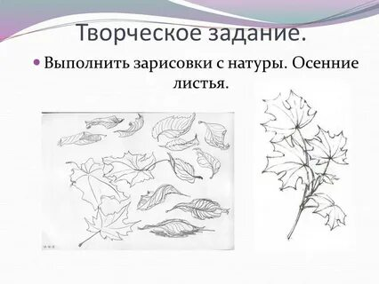

Образец осенних листьев.

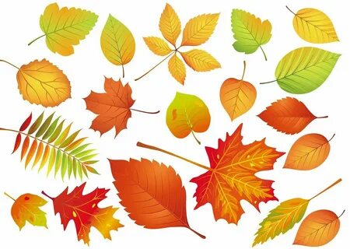
Желаю успехов !

